

Фамилия Каримова
Имя Татьяна
Отчество Викторовна

Дата рождения 25 сентября 1963 года

Квалификационная категория Первая

Срок педагогического стажа в качестве классного руководителя 18 лет

Школа МОУ «Козловская средняя общеобразовательная школа №3»

Класс 11 Б

Инновационная разработка в работе с классом:
- проектная работа «Встречи во вселенной»
- дискуссия «Быть человеком»
- классный час «Суд над сигаретой»
- классный час «Музы не молчали» (искусство в блокадном Ленинграде)
- брейн-ринг «Науки в военном деле»

Достижения классного коллектива:
2004-2005 учебный год
- Общешкольный конкурс «Лучший класс без правонарушений», проведенный в течение учебного года – III место
- Общешкольный конкурс «Самый активный, результативный класс – 2005», проведенный в течение учебного года – III место
- Общешкольный конкурс «Самый спортивный класс- 2005», проведенный в течение учебного года – IV место
- Общешкольный слет классных ДОО среди 5-10 классов – III место
- Комплексные общешкольные мероприятия, посвященные 75-летию со дня рождения Николаева А.Г., летчика-космонавта, дважды Героя Советского Союза – III место
- Стахеева Любовь - на районных и республиканских соревнованиях по метанию мяча, гранаты, копья – I место; на районной олимпиаде по чувашской литературе – II место
- Команда девушек по баскетболу – I место в районе
- Ложкина Татьяна - на районной олимпиаде по истории – III место
- Майорова Анна - на республиканских конкурсах технологического мастерства по обработке дерева – II место, конкурсе рисунков «Зеркало природы» - II место
- Серова Марина - на районных олимпиадах по литературе – I место, по английскому языку – I место, по русскому языку – II место; на республиканских олимпиадах по английскому языку – 12 место, по литературе – 15 место
- Никонова Анна - на районных олимпиадах по литературе – II место, по экономике – II место
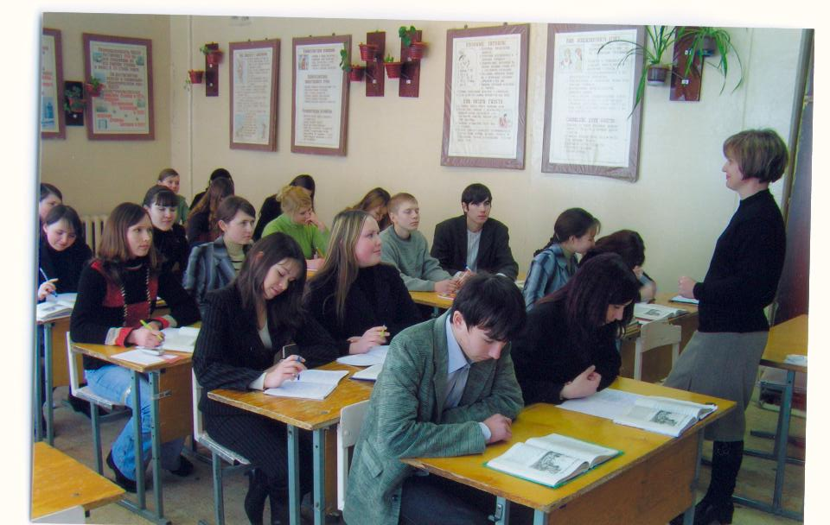
2005-2006 учебный год
- Участие в конкурсе «Лучший класс без правонарушений –2006» по месяцам:
- Сентябрь – IV место
- Октябрь – IV место
- Ноябрь – III место
- Декабрь – III место
- Январь – III место
- Участие в конкурсе «Самый спортивный класс 2006»:
- Осенний легкоатлетический кросс среди 5-11 классов – I место
- Соревнования по шашкам – II место
- Соревнования по баскетболу: юноши – VI место; девушки – I место
- Соревнования по шахматам среди 9-11 классов – III место
-Участие в конкурсе «Самый активный, результативный класс 2006»:
- Игра-путешествие «Школа безопасности» среди 9-11 классов – IV место
- Конкурс «Зимняя сказка» - II место
- Осенний легкоатлетический кросс среди 5-11 классов – I место
- Соревнования по шашкам – II место
- Соревнования по баскетболу: юноши – VI место; девушки – I место
- Соревнования по шахматам среди 9-11 классов – III место
- Серова Марина – на районной олимпиаде по русскому языку I место

